 

**smittevernpLAN**

**SKIRENN I LIERNE**

**SØNDAG 13.12.2020**

*Versjon 3 – 08.12.2020*

**Gjennomføring og omfang:**

Arrangementet gjennomføres på søndag 13.12.2020 i gren langrenn.

Konkurransen arrangeres på Kvelifjellet.

Tidligste ankomst til Kvelifjellet forventes å være kl. 11:00

Siste avreisetidspunkt forventes å være kl. 15:00

Alle deltakere / trenere / foreldre vil ikke være på samme sted samtidig, da vi regulerer deltakere etter starttidspunkt (startlister). Oppfordres til oppmøte maks 1 time før start og avreise med en gang deltager har kommet i mål. Slik får vi rullering på folket (ikke så mange på arena og parkering samtidig).

Påmeldingen legges ut på Skiforbundets side for Nord – Trøndelag skikrets.

Det estimeres maks totalt 200 personer bestående av deltagere, trenere, foreldre og arrangører.

Skirennet blir arrangert i henhold til smittevernplan og gjeldende smittevernregler, slik at vi ivaretar alle som er direkte involvert i arrangementet på en trygg og god måte, etter de retningslinjer til enhver tid gitt av norske myndigheter og NSF.

Pr. i dag er det gitt anledning til å arrangere utendørsarrangement med en kohort a 200 personer som vil bli inndelt etter følgende plan (arrangør og teknisk personell går ut over de 200) som følger:

**Ansvarlige, lokal arrangementsledelse:  
*Lierne IL Ski er ansvarlig arrangør.***

Kristel R. Stuenes, leder organisasjonskomiteen (tlf. 951 56 135)

Elin Emanuelsen, arrangør (tlf. 917 01 217)

Thor Birger Østnor, arrangør (tlf. 951 25 071)

Karen Anna Kvemo, arrangør (tlf. 479 08 005)

Bente Estil, arrangør (tlf. 482 54 674)

Teknisk personell, frivillige og arrangørene som deltar i arrangementet har lokal tilknytning er bosatt i Lierne.

**ORGANISERINg:**

Kohorten vil i all hovedsak bestå av løpere fra Nord-Trøndelag skikrets og deres ledere/ foresatte. Av stor egeninteresse vil alle følge de regler og retningslinjer som til enhver tid er gitt, hva angår smitteverntiltak. Herunder håndhygiene, bruk av desinfiserende middel, lavterskel for karantene ved mistanke om sykdom og med enda lavere terskel for å trekke seg fra konkurranser ved sykdom/ mistanke om sykdom.

Dette er folk som i liten grad trenger annen oppfølging enn de retningslinjer for smittevern som

Norges Skiforbund har utarbeidet, i kombinasjon med god kjennskap til de retningslinjer legges frem i denne smittevernplanen.

Startvest og brikke deles ut i startområdet. Løper tar selv på brikke og start nummer, evt. med hjelp av egne foresatte. Startvester og leide startbrikker skal løperne ta av selv og legges på anvist oppsamlingspunkt i målområdet. Ingen utdeling av drikke etter rennet.

Premier vil bli tilgjengelig for deltakerne etter målgang. Premier utplasseres på anvist plass og tas med av deltakeren, der 1 meter avstandsregel skal overholdes.

Med bakgrunn i gjeldende regelverk gjelder følgende punkter for gjennomføring av arrangement og aktivitet for NSFs klubber og organisasjonsledd. NSF oppfordrer sine klubber til å gjennomføre lokale arrangement og aktivitet, og oppfordrer alle medlemmer til å vise ansvarlighet ved å unngå unødvendig reiseaktivitet.

* **Lokale arrangement og lokal aktivitet for alle aldersklasser kan gjennomføres som planlagt**innenfor gjeldende smittevernregler og antallsbegrensninger, forutsatt at det ikke er lokale regler som begrenser gjennomføringen.  
  Med lokal aktivitet/arrangement menes aktivitet/arrangement innenfor samme skikrets eller område med naturlig geografisk tilknytning. Det legges særlig vekt på at aktiviteten/arrangementet kan gjennomføres uten å medføre unødvendig reiseaktivitet, herunder spesielt at deltagere/støtteapparat ikke behøver å benytte kollektivtransport og at overnatting i forbindelse med arrangementet unngås.   
    
  Deltagerbegrensninger med utgangspunkt i geografi kan fastsettes ved:
* Den enkelte skikrets kan klassifisere sine renn som kretsrenn, og beslutte at rennene kun er åpne for løpere fra klubber i kretsen
* Arrangøren kan fastsette egne deltagerbegrensninger basert på geografi etter råd fra kommunelege og/eller rennlege

1. **Nasjonale arrangement for junior og aldersbestemte klasser terminfestet før 31.12.20 avlyses eller utsettes**
2. **Nasjonale breddearrangement for senior terminfestet før 31.12.20 avlyses eller utsettes**
3. **Nasjonale toppidrettsarrangement kan gjennomføres** innenfor gjeldende antallsbegrensninger og etter definisjon/begrensning fastsatt av den enkelte gren, forutsatt at det ikke er lokale regler som begrenser gjennomføringen.
4. **Nasjonale toppidrettsarrangement kan gjennomføres**innenfor gjeldende antallsbegrensninger og etter definisjon/begrensning fastsatt av den enkelte gren, forutsatt at det ikke er lokale regler som begrenser gjennomføringen.

**Skiarrangement innebærer ikke aktivitet med nærkontakt. For alle konkurranseformer i alle grener gjelder regelen om at utøverne må holde minimum 1 meters avstand til hverandre.  
Disse retningslinjer gjelder inntil myndighetene gjør endringer i smittevernreglene.**

**Planlagte møter og gjennomføring av disse:**

Arrangementsledelse skal ha møte med en gang når påmeldingen er gjennomført.

Frist påmelding er satt til 10.12.2020.

**RENNPROGRAM:**

Ordinært kretsrenn i langrenn med individuell start, fristil. Arrangementet foregå i sin helhet utendørs. Det blir eventuelt satt opp noen form av åpen telt for tidtaking. Arrangøren registrerer deltakere og personell som inngår i definert kohort. I tillegg registreres navn, område og tidsrom for tilstedeværelse av arrangørens gjennomføringspersonell.

Inndeling i smågrupper (eks. klubblag) innenfor kohorten blir vurdert hvis praktisk gjennomførbart.

Totalt antall til stede ved arrangementet samtidig vil ikke overstige 200 personer.

**transport**

Transport til Kvelifjellet foregår i samme transportmidler som alle deltakere ankom i.

**Opplæring arrangør/frivillige**

Før arrangementet gjennomføreres skal alle gjennom en minimumsopplæring, der det blir gjennomgått råd og anbefalinger for hvordan arrangementet kan gjennomføres i tråd med de generelle anbefalingene for forebygging av smitte og den enkelte sin opptreden.

I forbindelse med denne opplæringen vil det blant annet legges vekt på noen generelle «coronavettregler»:

* *Ingen skal ta på samme utstyret med hendene uten å desinfisere hendene først*
* *Toalettbesøk på angitte steder og opptreden iht. beskrivelse lenger ned i dette* *dokumentet*
* *Vi retter oss etter de gjeldende smittevern rådene*
* *Vi anmoder alle om å holde avstand iht. de til enhver tid gjeldende retningslinjer for sosial distanse. Arrangøren henger opp plakater!*

Alle i arrangørstaben som har kjent forkjølelseslignende symptomer dagene før eller samme dagen som de skal engasjeres under arrangementet, skal melde fra om dette til sin leder. Vedkommende skal ikke engasjeres under arrangementet da.

**KORT BESKRIVELSE AV MYNDIGHETENES KRAV/BEGRENSNINGER FOR IDRETTSARRANGEMENTET GENERELT:**

Bestemmelsene for gjennomføring av arrangement følger av Covid-19-forskriftens   
§ 13: (link: [https://www.helsedirektoratet.no/veiledere/smittevern-for-idrett-covid-19/arrangementer-treningsareal-og-garderober#arrangementer-og-samling-i-grupper](https://www.helsedirektoratet.no/veiledere/smittevern-for-idrett-covid-19/arrangementer-treningsareal-og-garderober)

* Ved utendørsarrangement er det tillatt med inntil 200 personer. (Inntil 600 hvor alle i publikum sitter i fastmonterte seter.)
* Ved arrangementer hvor det er mer enn 200 personer til stede samtidig, skal de som er til stede fordeles i grupper med inntil 200 personer. Det skal hele tiden være minst to meter avstand mellom gruppene.
* Grupper med inntil 200 personer kan skiftes ut i løpet av arrangementet, dersom det gjøres på en smittevernfaglig forsvarlig måte og det ikke er kontakt mellom dem.
* Arrangøren skal sørge for at alle som er til stede på arrangementer skal kunne holde minst 1 meters avstand til andre som ikke er i samme husstand, målt fra skulder til skulder. Arrangøren skal ikke gjennomføre aktiviteter som krever mindre avstand mellom utøvere eller deltakere enn det.
* Arrangement kan gjennomføres selv om kravet til avstand ikke kan overholdes for

|  |  |
| --- | --- |
| toppidrettsutøvere, støtteapparat og dommere ved gjennomføring av idrettsarrangement.   * Ansatte og oppdragstakere som står for gjennomføringen av arrangementer, skal ikke regnes med i det antallet personer som kan være til stede. * Arrangøren skal iverksette tiltak som bidrar til at syke ikke er til stede. * Relevante standarder for smittevern skal følges og god hygiene ivaretas. * Arrangøren skal ha oversikt over hvem som er til stede. |  |

**OVERORDNEDE BARRIERER OG SMITTEVERNTILTAK FOR ARRANGEMENTET:**

Arrangøren bygger sine smitteverntiltak på følgende prinsipper:

1. Holde fysisk avstand på minimum 1 meter mellom enkeltpersoner
2. Unngå at syke personer kommer i kontakt med friske ved god informasjon til alle i arrangementet, fysiske sperringer/ begrensninger og raske melderutiner ved sykdom.
3. Sikre hyppig renhold av alle fellesområder/ flater, arena, etc.
4. Praktisere tydelige konsekvenser for enkeltpersoner og grupper ved brudd på smittevernreglene/ protokollen, som for eksempel tilbakekallelse av akkreditering og utvisning/ hjemsendelse fra arrangementet.
5. Unngå håndhilsning, klemming, «feiring» og annen unødvendig fysisk kontakt.
6. God informasjon om håndhygiene, korrekte hosterutiner og begrense hånd til ansikt kontakt
7. **OBS!** *Unngå byttelån av tøy, treningsutstyr, drikkeflasker, mobiltelefoner, Pc’er eller andre personlige eiendeler som ikke er nylig rengjort.*
8. Klær og utstyr ivaretas av den enkelte deltaker, det vil ikke være plastposer for klær.
9. Rennkontor/ sekretariat skal holde minst 1 meter avstand til løpere/ ledere. I tillegg etableres et køsystem med merking «1 meter – HOLD avstand».
10. Funksjonærer skal holde minimum 1 meter avstand til løpere. I tillegg skal de anvende hansker eller engangshansker ved håndtering av materiell.

**INORMASJON TIL ALLE DELTAGERE, TRENERE/LEDERE, FORESATTE:**

Alle løpere, trenere, ledere, frivillige, foreldre og andre som har roller i arrangementet og som har kjent symptomer på forkjølelse, tap av lukt og smak, mageproblemer eller andre symptomer på akutt infeksjonssykdom dagene før eller samme dagen som de skal delta, skal ikke møte på arrangementet. De skal melde fra om dette til arrangøren. Vedkommende skal ikke delta under arrangementet.

Alle løpere, trenere/ ledere og foresatte skal sette seg inn i arrangementets smittevernplan.

**PARKERING**

Parkering langs veien (for å avlaste eksisterende parkeringsplasser) og på anviste parkeringsplasser. Parkeringsvakter koordinerer parkering ihht. Retningslinjer for Covid-19.

Se kart på side 9.

**BESPISNING – SPISESTEDER**

Arrangøren vil ikke foreta salg av noe slag. Løpere, trenere/ ledere og foresatte kan spise egen medbrakt niste. Avstandsregler skal overholdes iht. gjeldende veiledere.

**RENNKONTOR**

Rennsekretariat/ rennkontor vil bli etablert i teltet ved start/finish området på Kvelifjellet. For henting av startnummer sluses folk gjennom merkede korridorer, på henvisning av arrangør.

**GARDEROBER/DUSJ**

Det er IKKE dusjfasiliteter eller garderobemuligheter ved Kvelifjellet.

**TOALETTER**

Det blir leid inn 2 stk. mobilt sanitæranlegg fra Nordli Traktorlag.

Det blir satt ut hånddesinfeksjonsmiddel utenfor/ i nær tilknytning til toalettene. Oppslag om avstandsregler og smittevern blir hengt opp ved toalettene i nærheten.

Toalettene blir tørket og desinfisert en gang i timen.

Alle deltagere har ikke behov for disse fasilitetene, ettersom det er snakk om en kort tid på stedet (arena).

**MATERIELL – SMITTEVERNUTSTYR**

* Klær og utstyr ivaretas av den enkelte deltaker, det vil ikke være plastposer for klær.
* Det blir lagt frem microfiberkluter (rene kluter ligger i en kartong og en pose for skitne kluter som forsegles med å knute den) for tørking av ofte berørte flater med jevnlige mellomrom under arrangementet og overflatedesinfeksjon i tillegg til hånddesinfeksjon (toalettene).
* Tilgang på engangshansker

Frivilligapparatet vil sørge for at alle stasjoner vil bli etterfylt med materiell nevnt ovenfor, inkludert toalettpapir på toaletter. Frivillige, teknisk innleide og løpere/ trenere skal gjøres kjent med hvor disse stasjonene er plassert.

**PUBLIKUM**

Det vil ikke bli publikum under arrangementet. Dette for å redusere omfanget av mennesker samlet på ett sted og i tråd med retningslinjene for smittevern. Vi vil ha vakter som hindrer adgang for uvedkommende i kohorten/området.

Våre frivillige vakter vil påse at det ikke blir ansamling av mennesker og at retningslinjer ift. sosiale distanse overholdes. Våre retningslinjer og vår kommunisering av disse, vil være i tråd med de retningslinjer som til enhver tid er gjeldende.

**ANTALL DELTAKERE, LEDERE / FORESATTE OG ARRANGØRER**

For å begrense antall mennesker på arenaen, vil vi begrense antall deltakere oppad til

det antall Norges Skiforbund bestemmer innfor gjeldende smittevernsbestemmelser. Pr. nå gjelder et antall pr. kohort på 200 personer. Vi vil ha forhåndspåmelding av både løpere og foresatte/ ledere, for best mulig kunne tilpasse en fordeling med flest mulig løpere, begrenset oppad til maksimalt 200 personer.

**KONTROLL / SMITTEVERNLEDER**

Det vil bli utnevnt en smittevernansvarlig og smittevernvakt. Disse utstyres med egne vester som markerer deres rolle og mandat. Disse skal være kjent med arrangementets smittevernplan og tiltakene. Deres oppdrag blir å følge opp både løpere, trenere, frivillige og foreldre. I tillegg skal de sørge for at løpere som kommer i mål henvises ut av målområdet så raskt som mulig, slik at man ikke får en opphopning av løpere etter målgang og at disse overholder retningslinjene ift. sosial distanse. Løypevakter vil få tilsvarende ansvar for oppfølging langs løypa. Avvik skal umiddelbart rapporteres til arrangementsansvarlig.

**HÅNDTERING AV EVENTUELLE SMITTETILFELLER**

Ved positiv test skal smittevernansvarlig og kommuneoverlege informeres umiddelbart.

Kommuneoverlege er ansvarlig for å avgjøre grad av tiltak herunder karantene og isolasjon. Øvrige involverte parter, herunder arrangør, ledere, utøvere og forbund underlegges vedtak og pålegg fra kommuneoverlege. Kommuneoverlege er ansvarlig for smittesporing og Lierne kommune har egen enhet for smittesporing som gjennomfører dette arbeidet.

**AVSLUTNING**

Denne protokollen/smittevernplan er så langt vi kjenner til utarbeidet i henhold til kravene i Covid-19-forskriften med tilhørende anbefalinger og retningslinjer.

**KVELIFJELLET**

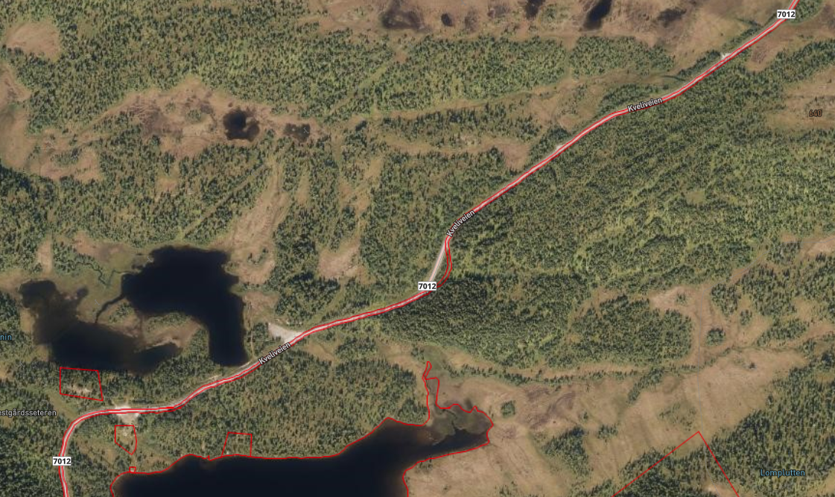

33

2

1

4

1, 2, 3 = Parkering

4 = Arena